Осуществление проектной деятельности через работу семейного клуба
Ситникова Светлана Валерьевна
старший воспитатель
первой квалификационной категории
ГБДОУ № 7 Колпинского района
Санкт – Петербурга
Первая школа воспитания растущего человека – семья. Здесь он учится любить, радоваться, сочувствовать. Любая успешная педагогическая система строится с учетом союза семьи и педагогов. В условиях семьи складывается эмоционально-нравственный опыт, семья определяет уровень и содержание эмоционального и социального развития ребенка. Поэтому так важно помочь родителям понять механизмы развития личности ребенка. Педагоги ДОУ, заинтересованные в создании благоприятных условий для развития каждого ребенка, могут способствовать повышению степени участия родителей в воспитании своих детей.
Одной из эффективных форм взаимодействия ДОУ и семьи является организация семейного клуба. Данная форма интересна тем, что тематика заседаний клуба может варьироваться в зависимости от социального запроса родителей. В работе клуба могут, принимают участие совместно с родителями различные специалисты: медицинские работники, психолог, логопед. Такие широкие социальные контакты обогащают всех участников, создают положительную эмоциональную атмосферу, как для детей, так и для взрослых.
Идея создания семейного клуба зародилась в средней группе, на основе изучения мнений родителей о том, на какие вопросы развития, воспитания и обучения ребенка они хотели бы обратить особое внимание. Изучение проводилось с использованием эмпирического метода исследования - анкетирования. (Приложение 1). Результат анкетирования показал, что родителей интересует вопрос подготовки детей к школе, но при этом они упускают из вида социально-личностное развитие ребенка (Диаграмма 1).
Диаграмма 1.

Результаты анкетирования родителей до начала проекта

На подготовительном этапе было разработано положения о клубе (приложение2); составлен опрос-диагностика родителей на определения задач работы семейного клуба (приложение 1);составлен перспективный план мероприятий (приложение 3), обсуждены общие вопросов, связанные с организацией работы.
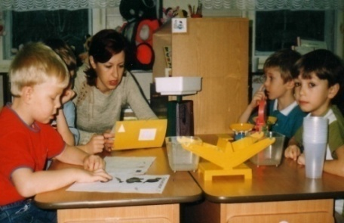
<Рисунок 1>
В этом году мы наметили для себя следующие задачи:
- Создавать условия для включения родителей в образовательное пространство для реализации образовательных проектов;
- Активизировать и обогащать знания и умения родителей в вопросах воспитания, развития и образования детей в процессе реализации образовательных проектов;
- Удовлетворять заинтересованность родителей по правовым и психолого-педагогическим вопросам, в том числе по вопросам гендерного воспитания;
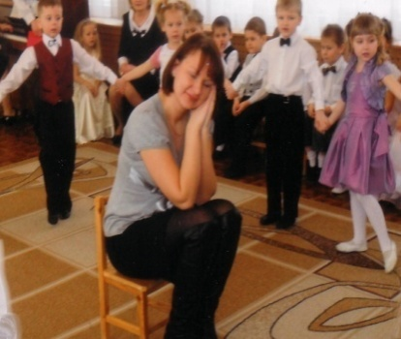
<Рисунок 2>
- Обобщать опыт семейного воспитания.
Реализация задач составленных на основании годового плана проходит в различных формах взаимодействия с родителями: непосредственно образовательной деятельности (Рисунок 1); праздниках и развлечениях (Рисунок 2); родительских собраниях; консультациях, беседах; днях открытых дверей; педагогических гостиных; игровые тренингах; реализации образовательных проектов.
Выбирая эффективные технологии образовательной программы, мы обратили внимание на метод проекта, т.к. он позволяет сделать родителей и детей активными участниками совместной деятельности. Учитывая то, что проектная деятельность обладает свойствами автодидактизма, в котором ребенок является субъектом деятельности, и при котором осуществляется как индивидуальный творческий процесс, так и процесс коллективного творчества. Именно эти свойства проектной деятельности позволяют предполагать, что в ходе работы будут реализованы задачи социально-личностного развития ребенка.
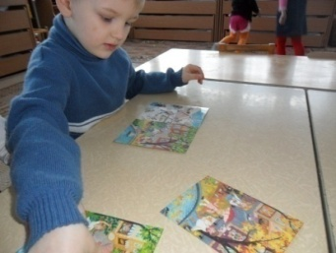
<Рисунок 3>

Родителям образовательный проект поможет преодолеть эмоциональную отчужденность, дефицит общения между родителями и детьми, между родителями и педагогами.
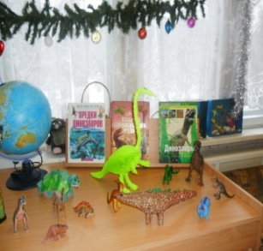
<Рисунок 5>
Продемонстрировать это я хочу на примере проекта мини- проекта«Путешествие в страну времени».
Паспорт проекта ДОУ д/с №7
Путешествие в страну времени
- Автор проекта: Ситникова Светлана Валерьевна
- Руководитель проекта: Захарова Ольга Владимировна
- Кадры: воспитатели группы, старший воспитатель
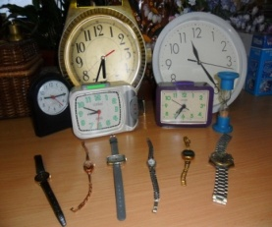
<Рисунок 6>
- Район, город, представляющий проект: Санкт-Петербург, Колпинский район
- Адрес организации: СПб, Колпинский район, ул. Пролетарская 58/2
- Телефон: 481-23-64
- Вид, тип проекта: информационно-практико-ориентированный, групповой, краткосрочный
- Цель, направление деятельности проекта: вызвать интерес к понятию время через отдельные интересные факты и сведения о разных способах и средствах измерения времени
- Краткое содержание проекта: познакомить детей с историей возникновения часов, рассказать и показать разные виды часов; научить определять время; дать представление о значении понятия «время» в жизни человека, рассказать для чего нужен режим.
- Место проведения: ГДОУ ЦРР д/с №7, старшая группа А
- Сроки проведения: ноябрь 2011
- Количество участников проекта: родители и дети
- Возраст детей: 5 – 6 лет
- Форма проведения: непосредственно образовательная деятельность, самостоятельная деятельность
- Ожидаемые результаты: в ходе реализации проекта планируется:
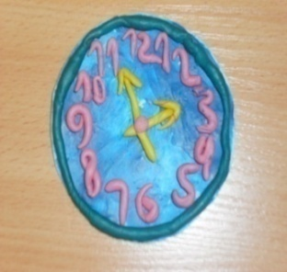
<Рисунок 7>
по развивающей среде: пополнить образовательное пространство группы коллекциями «Часы», «Календари», «Гиганты прошлого», составить и апробировать конспекты мероприятий с детьми.
по детям: в результате проектной деятельности дети приобретут новый, полезный для них опыт. Произойдет обобщение детских представлений о значении понятия «время», ребята научаться определять время.
по родителям: родители осознают значимость развития временных представлений у детей.
Актуальность темы
Категория времени является необходимым компонентом реальной действительности. Мир, окружающий нас, подчинен временным условиям. Несмотря на то, что действие временного процесса порой явно не обнаруживается, оно всегда корректирует человеческую деятельность. Рациональному подходу ко времени, умению ориентироваться в нём, важно обучить ещё в дошкольном возрасте, так как степень овладения другими видами деятельности во многом от этого зависит: благодаря планированию ребенком собственной деятельности развиваются целенаправленность, собранность, организованность и другие необходимые каждому человеку качественные характеристики. По причине того, что время обладает специфическими чертами: текучесть, необратимость, отсутствие наглядных форм, относительность словесных обозначений (утро становится днём, а день, в свою очередь, вечером), возникают серьезные трудности в изучении этой категории ребенком. Это и определяет актуальность проблемы формирования временных представлений у детей дошкольного возраста, способствует привитию детям таких качеств как пунктуальность, умение ценить свое время и время других людей .
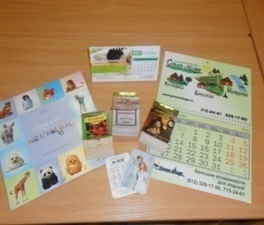
<Рисунок 8>
Схема реализации проекта «Путешествие в страну времени» через разные образовательные области с участие родителей
Образовательная область | Виды детской деятельности | Участие родителей
Здоровье и физическая культура Безопасность | Беседы: «Для чего нужно соблюдать режим?», «Нужно ли делать зарядку?», «Летние виды спорта, зимние виды спорта», д/и «Что, когда?», д/и «Что можно делать, а что нельзя?» | Побеседовать с детьми о режиме дня, для чего он нужен. Поговорить о различных видах спорта, обратив внимание на то, что есть зимние виды и летние
Социализация | При обучении игровым действиям договариваемся о времени встречи (отъезда, приема у врача), используя игровые диалоги. В сюжетно-ролевых играх «Семья», «Магазин», «Больница» имеются часы; билеты в кино (на поезд, талоны на прием), в которых указано время. | Обратить внимание ребят на то, что в определенное время мы совершаем определенные действия: ходим дет. сад, в кинотеатр, к врачу.
Труд | В уголке практической деятельности стоят песочные часы. Дети берут их и самостоятельно на время совершают различные действия (убирают игрушки, составляют узоры, точат карандаши, собирают пазлы, одевают куклу и т.д.), при этом, не забывая об аккуратности. Это обязательное условие. | Предложить детям – собрать игрушки, поесть, одеться за конкретное время.
Познание | 1. Кто и как считает и измеряет время  2. Как появился календарь  3. Часы. Измерение времени.  4. Гиганты прошлого  5. Знакомство с родословной | Участие в образовательном проекте
Коммуникация | Познавательные беседы с использованием проблемных ситуаций, приемов ТРИЗ «Что бывает раньше, а что – потом?», «Какая часть суток больше нравится?», «Можно ли вернуть дни, которые прошли?», «Когда это бывает?». Сочиняем сказку о времени. Придумываем загадки про часы. | Расспросить детей о том, что они знают о времени, как они понимают это слово. Предложить поиграть в игры, в которые мы играем в группе
Чтение художественной литературы | «Сказка о часиках», «Сказка о потерянном времени», загадки о часах, «Энциклопедия Динозавров», «Двенадцать месяцев», стихи о часах | Чтение дома предлагаемой худ. лит., просмотр мультфильмов , художественных фильмов по предлагаемой теме.
Художественное творчество | Рисование:«Что я люблю делать утром, днем, вечером, ночью?», «Что я люблю делать весной, летом, осенью, зимой?». Лепка: «Часы». Конструирование из строительного материала «кремлевские куранты». | Побеседовать с детьми о том, что они любят делать в разное время суток, какое время года им больше нравится. Рассмотреть имеющиеся дома часы.
Предложения для совместной деятельности детей и родителей дома | Выполнение различных «домашних занимательных дел» (просьба предупредить детей о наступлении определенного времени, сообщить о том, что прошло 5, 10, 15 минут и т.д.). Вместе с детьми рисуют рисунки на темы «Что я люблю делать утром, днем, вечером, ночью?», «Что я люблю делать весной, летом, осенью, зимой?».  Собрание коллекций: «Часы» и «Календари», которые были внесены в образовательное пространство группы. Организована выставка «Гиганты прошлого».  Построение генеалогического древа

Таким образом: анализируя данные полученные после проведения проекта, мы получили следующие результаты: родители стали с большим вниманием относится к режиму жизни группы: стало меньше утренних опозданий. Повысился интерес к воспитательно-образовательному процессу (диаграмма 2).
Диаграмма 2
Результаты анкетирования родителей после проведения проекта

У детей сформировался достаточно высокий уровень представлений о времени (Диаграмма 3, 4, 5, 6, 7).
Диаграмма 4.
Формирование понятий вчера, сегодня, завтра
Диаграмма 3
Формирование представлений о времени

Диаграмма 5
Формирование представлений о днях недели
Диаграмма 6
Формирование представлений о временах года

Диаграмма 7
Формирование представлений о месяцах

В группе созданы условия для самостоятельного использования знаний о времени в игровой деятельности. (Рисунок 3, 4, 5, 6, 7, 8). С помощью родителей собраны коллекции часов, календарей. Создана энциклопедия часов. Прошли выставки рисунков: «Мой выходной день», «Что я люблю делать зимой». Была собрана картотека игра для формирования представлений о времени, а также консультационный материал для родителей.

Литература:
1. Гризик Т.И. Познаю мир: методические рекомендации для воспитателей, работающих по программе «Радуга» /Т.И. Гризик. – 4-е изд. – М.: Просвещение, 2004. – 160 с.
2. Соловьева Е.В. Математика и логика для дошкольников: методические рекомендации для воспитателей, работающих по программе «Радуга» /Е.В. Соловьева. – М.: Просвещение, 2006. – 128 с.
3. Радуга: Программа и метод.руководство по воспитанию, развитию и образованию детей 5 – 6 лет в дет. саду /Т.Н. Доронова, В.В. Гербова, Т.И. Гризик и др.; Сост. Т.Н. Доронова. – 2-е изд. – М.: Просвещение, 1997. – 271 с.
4. Горшенина В. В, Самошкина И.В, Черкасова Н.П.Система работы детского сада по вопросам семейного воспитания./В.В Горшенина, И.В Самошкина, Н.П Черкасова – Волгоград: Панорама. 2007 – 160 с.
5. Маркова Т.А. Детский сад и семья. / Т.А Маркова – М. Просвещение. 1986. – 150 с.

Приложение 1.
Анкета для родителей

Уважаемые родители! Ответьте, пожалуйста, на вопросы анкеты. Данная информация поможет нам лучше узнать Вашего ребенка, сделать его пребывание в детском саду комфортным и обеспечить более высокое качество воспитательно-образовательного процесса.
1. Фамилия, имя ребенка, возраст: _______________________________________________
2. Кто отвечает на вопросы анкеты (папа, мама)? ___________________________________
3. Есть ли еще дети в семье? (Если да, укажите имя и возраст.)
□ Да _____________________________________________________________________________
□ Нет
4. Ф.И.О. обоих родителей, возраст, образование:
Мать _____________________________________________________________________________
Отец _____________________________________________________________________________
5. Живут ли вместе с Вами: бабушка, дедушка? (Если да, укажите Ф.И.О.)
□ Да _____________________________________________________________________________
□ Нет.
6. На какие разделы программы по воспитанию и обучению ребенка Вы хотели бы обратить особое внимание?
(Поставьте знак «+» рядом с теми разделами программы, по которым Вы бы хотели получить рекомендации педагогов.)
□ «Растим здоровыми, крепкими, жизнерадостными»;
□ «Старший дошкольник входит в мир социальных отношений»;
□ «Ребенок познает предметный мир, приобщается к труду»;
□ «Ребенок открывает мир природы»;
□ «Развиваем речь детей»;
□ «Ребенок в мире художественной литературы, изобразительного искусства и музыки»;
□ «Первые шаги в математику»;
□ «Скоро в школу!».
7. Рекомендации педагогов необходимы Вам для:
□ организации игр детей в семье;
□ развития речи ребенка (заучивания с детьми стихотворений, подбора содержания домашнего чтения);
□ понимания особенностей индивидуального подхода к работе с ребенком, имеющим трудности в обучении;
□ развития тонкой моторики рук ребенка;
□ развития творческих способностей ребенка;
□ формирования навыков эффективного общения;
□ формирования положительных качеств характера ребенка;
□ развития интеллектуальных способностей ребенка;
□ формирования первоначальных трудовых умений и навыков у ребенка (самообслуживания, формирования культурно-гигиенических навыков, помощь в семье);
□ другое
_____________________________________________________________________________
8. Удовлетворяет ли Вас уровень и содержание воспитательно-образовательной работы в ДОУ?
□ да;
□ нет;
□ затрудняюсь ответить.
9. Получаете ли Вы от воспитателей полную информацию об успехах на занятиях и достижениях в повседневной жизни Вашего ребенка в ДОУ? ______________О его трудностях? ___________________
10. Чем Ваш ребенок любит заниматься дома в свободное время?
□ играть;
□ рисовать;
□ конструировать;
□ другое________________________________________________________________________
11. Как часто дома Вы занимаетесь совместной деятельностью?
_____________________________________________________________________________
12. Хотели бы Вы принять участие в педагогическом процессе в ДОУ? _____________________________________________________________________________
13. Какие формы работы Вам были бы интересны?
Участие в непосредственно образовательной деятельности
Участие в совместных групповых мероприятиях
педагогическая гостиная
Консультации, беседы
Игровые тренинги
другое
_____________________________________________________________________________
Благодарим за сотрудничество!

Приложение 2.

Положение о семейном клубе
1. Общие положения
1.1. Семейный клуб создан с целью установления сотрудничества детского сада и семьи в вопросах воспитания и развития детей дошкольного возраста.
1.2. Семейный клуб осуществляет свою деятельность в соответствии с нормативно-правовыми актами в сфере образования, уставом ДОУ, настоящим положением.
1.3. Участниками Семейного клуба являются родители детей дошкольного возраста, педагоги.
1.4. Основными принципами работы Семейного клуба являются добровольность, компетентность, соблюдение педагогической этики.
2. Основные направления деятельности Семейного клуба
2.1. Оказание психолого-педагогической помощи родителям детей дошкольного возраста.
2.2. Повышение педагогических знаний родителей по вопросам воспитания, развития, образования детей дошкольного возраста.
2.3. Пропаганда положительного опыта семейного воспитания.
2.4. Популяризация деятельности ДОУ среди населения города.
3. Права и обязанности участников Семейного клуба
3.1. Родители (законные представители) имеют право:
- На получение квалифицированной консультативной помощи по уходу за ребенком, проблемам адаптации, воспитания и обучения ребенка в ДОУ;
- На получение практической помощи в организации занятий с детьми дома;
- На высказывание собственного мнения и обмен опытом воспитания детей.
3.2. ДОУ имеет право:
- На изучение и распространение положительного опыта семейного воспитания
- На внесении корректировки в план работы Семейного клуба в зависимости от возникающих проблем, интересов и запросов родителей.
3.3. ДОУ обязано:
- Организовать работу Семейного клуба в соответствии с планом, утвержденным заведующим ДОУ и учетом интересов и потребностей родителей;
- Предоставлять квалифицированную консультативную и практическую помощь родителям.
4. Организация деятельности Семейного клуба
4.1. Работа Семейного клуба осуществляется на базе детского сада.
4.2. Планирование разрабатывается по результатам опроса родителей (законных представителей)
4.3. Формы организации работы Семейного клуба:
- Занятия, развлечения и праздники
- Родительские собрания
- Консультации, беседы
- Дни открытых дверей
- Педагогическая гостиная
- Игровые тренинги
- Введение родителей в образовательное пространство группы в качестве ассистентов
4.4. На итоговом заседании Семейного клуба обсуждаются результаты и эффективность работы.
4.5. Заседания Семейного клуба проводятся с частотой 1 встреча в два месяца.
4.6. После проведения заседания Семейного клуба оформляется протокол.

Приложение 3.
План работы семейного клуба «Любознашки» на 2013-2014 учебный год
Условия реализации: заинтересованность детей и родителей, регулярность и систематичность работы.
Направления деятельности:
1. Просветительское (представление информации для повышения психолого-педагогической культуры родителей);
2. Практически-действенное (повышение заинтересованности родителей в выполнении общего дела, проявлении творческих способностей, полноценном эмоциональном общении.)
Цель:
Укрепление института семьи, обеспечение психологического комфорта детей, в связи с участием родителей в образовательном процессе.
Для решения поставленной цели необходимо решение следующих задач:
- Создавать положительную эмоциональную среду в процессе активного взаимодействия в образовательном пространстве группы между детьми, родителями и педагогами;
- Активизировать и обогащать знания и умения родителей в вопросах воспитания, развития и образования детей через включение в реализацию образовательного проекта;
- Удовлетворять заинтересованность родителей по правовым и психолого-педагогическим вопросам
- Обобщать опыт семейного воспитания.
- Повышать правовую культуру родителей для формирования сознательного отношения к воспитанию детей.
- Повышать психолого-педагогическую культуру родителей создавая условия для совместной деятельности детей и родителей в рамках образовательного проекта.
Подготовительный этап:
утверждение положения о клубе;
опрос-диагностика родителей на предмет социального заказа;
составление перспективного плана мероприятий, подготовка к проведению мероприятий;
обсуждение общих вопросов, связанных с организацией работы
Формы работы с родителями:
- Непосредственно образовательная деятельность
- Праздники и развлечения
- Родительские собрания
- Консультации, беседы
- Дни открытых дверей
- Педагогическая гостиная
- Игровые тренинги
- Реализация образовательных проектов

Дата | Содержание | Формы работы
Сентябрь | 1. Земной шар на столе  2. Портрет Земли | Консультации, беседы
Октябрь | 1. Знаки вокруг нас  2. Истории о символах  3. Откуда азбука пошла, истории о необычных азбуках  4. Праздник Осени | Непосредственно образовательная деятельность  Участие в празднике
Ноябрь | 1. Кто и как считает и измеряет время  2. Как появился календарь  3. Часы. Измерение времени.  4. Итоговое занятие «Осень» | Образовательный проект
Декабрь | 1. Гиганты прошлого  2. Удивительное место на Земле  3. Новогодний праздник | Образовательный проект  Участие в празднике
Январь | 1. Рождество  2. Солнечная система  3. День - ночь | Консультации и беседы
Февраль | 1. Моя Родина - Россия  2.Родина. Любовь к Отечеству  2. День защитника Отечества  3. Итоговое занятие «Зима» | Образовательный проект
Март | 1. Международный Женский День  2. Царство животных  3. Домашние животные, дикие животные  4. Удивительное о животных | Консультации и беседы  Создание энциклопедии о животных
Апрель | 1. Царство животных  2. Культурные растения  3. Дикие растения  4. Кто это знает? | Консультации и беседы  Создание энциклопедии о растениях
Май | 1. Итоговая викторина: «Правила безопасности»  2. Итоговое занятие «Весна» | Родительское собрание  Непосредственно образовательная деятельность

